Спинномозговой узел. Окраска гематоксилин-эозином.
(Нижеследующее описание основывается на материале тем 12 и 14.)
А. Топография снимка
Прежде чем обсуждать строение узла, полезно разобраться во взаиморасположении соответствующих структур:  а) слева от снимка должен находиться  спинной мозг (не попавший в препарат);  б) внизу снимка -  передний корешок (1) спинного мозга (по которому из мозга выходят | а) Малое увеличение  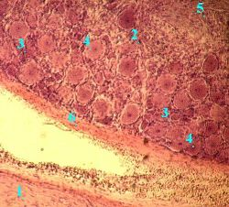  Полный размер
аксоны мотонейронов и
преганглионарные волокна вегетативной нервной системы);
в) вверху -
задний корешок (2) спинного мозга и в нём -
спинномозговой узел (3), образующий в этом корешке утолщение;
г) справа - т.н. бифуркация, где передний и задний корешки объединяются в
спинномозговой нерв (который далее распадается на несколько смешанных нервов).
Б. Топография узла
а) Снаружи спинномозговой узел покрыт
соединительнотканной капсулой (6),
в которой находятся кровеносные сосуды.
Прослойки соединительной ткани (вместе с сосудами) проникают и внутрь узла.
б) В спинномозговом узле находятся
тела чувствительных нейронов (4).
При этом они располагаются группами на периферии узла.
в) В центре узла (между группами нейронов) проходят
нервные волокна (5), содержащие
отростки чувствительных нейронов.
г) В составе этих волокон
к телам нейронов подходят (на снимке - справа) дендриты, начинающиеся чувствительными окончаниями в соме и внутренних органах и затем идущие к узлу в составе смешанных нервов;
а от тел нейронов отходят (на снимке - влево) аксоны, которые идут в задних корешках к спинному мозгу и могут
а) оканчиваться в задних рогах спинного мозга (для замыкания наиболее короткой рефлекторной дуги),
б) оканчиваться в промежуточной зоне спинного мозга (откуда идут пути к мозжечку),
в) не прерываясь, подниматься до продолговатого мозга (до нежного и клиновидного ядер, откуда идут пути через таламус к коре больших полушарий).
В. Характеристика чувствительных нейроцитов
а) Чувствительные нейроциты спинномозговых (да и прочих чувствительных) узлов являются
псевдоуниполярными.
Это значит, что
места отхождения аксона и дендрита от тела клетки близки,
и кажется, будто клетка имеет всего один отросток,
который затем Т-образно делится на два.
б) Но разглядеть место отхождения отростков от тела чувствительного нейрона на обычном препарате обычно не удаётся.  в) Так что даже при большом увеличении у этих нейронов можно видеть лишь  крупное округлое тело (7),  а в центре последнего - относительно небольшое ядро (8) с плотным ядрышком. | б) Среднее увеличение  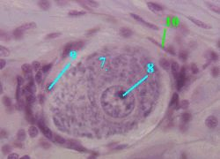  Полный размер
Г. Клетки, окружающие нейроциты
Вокруг тела каждого нейрона последовательно располагаются:
клетки-сателлиты (9), или глиоциты ганглиев, или мантийные глиоциты - с мелкими овальными ядрами,
базальная мембрана,
соединительнотканная капсула (10); образующие её фибробласты отличаются узкими ядрами.
То же видно и здесь:  часть тела (1) чувствительного нейрона;  клетки-сателлиты (2) и  фибробласты (3). | в) Большое увеличение  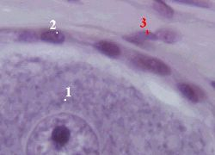  Полный размер

